# Filtry a dotazy

Pokud pracujeme standardně s tabulkou, pracujeme se všemi jejími záznamy. Většinou však budete potřebovat v určité chvíli nebo ke konkrétní činnosti pouze část údajů, uložených v tabulkách. Program Access má bohatou škálu nástrojů pro realizaci těchto **výběrů**. K takovým výběrům budete používat filtry nebo dotazy.

## Filtry

Nejprve si ukážeme, jak rychle provést jednoduchý výběr záznamů. Takový filtr většinou potřebujete provést ve chvíli, kdy máte otevřenou tabulku nebo formulář a pracujete s údaji.

**Filtr podle sloupce**

Nejjednodušší způsob filtrování. V tabulce zmáčkneme šipku u příslušného sloupce a pomocí zaškrtávacích políček zvolíme, které záznamy chceme/nechceme zobrazovat.

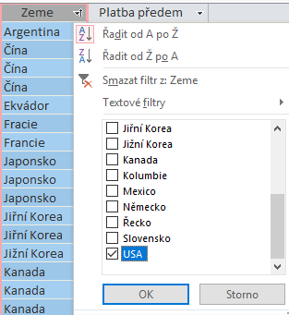

**Filtr podle výběru**

V otevřené tabulce, formuláři nebo ve výsledku dotazu označte text, který chcete vyhledat a stiskněte tlačítko **Výběr** v kategorii filtr. Zobrazí se Vám několik možností, najít pouze tento zaznám, najít vše kromě tohoto záznamu, najít záznam, který obsahuje tento záznam, tj. může být i delší, či opačnou variantu.

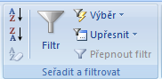

To, že je filtr použit poznáme několika způsoby: je zamáčknuté tlačítko Přepnout filtr, dále v záhlaví daného sloupce je obrázek filtru a konečně dole na stavovém řádku je poznámka FILTERED.

Tlačítkem Přepnout filtr je možné filtr opět vypnout a zobrazit tak všechny záznamy, v případě aktivace více filtrů dojde k přepnutí na další z nich. Hromadně vypnout více existujících filtrů je možné přes tlačítko Upřesnit -> Vymazat všechny filtry.

V případě potřeby jiného **seřazení** záznamů, než je zobrazeno, použijte obvyklého způsobu k rychlému seřazení záznamů. Klepněte myší kamkoliv do žádaného sloupce a stiskněte tlačítko AZ, resp. ZA ve společné nabídce s filtrováním.

Filtry mají tyto vlastnosti:

* Jsou jednodušší a rychlejší k použití než dotazy.
* Jsou pevně svázány s jednou konkrétní tabulkou, jedním dotazem nebo formulářem, na němž byly použity.
* Mohou se ukládat s tabulkou, dotazem nebo formulářem v posledním použitém nastavení.

Poznámka: aby bylo možné aktuální filtr aplikovaný na tabulku uložit, je nutné v návrhovém zobrazení ve vlastnostech tabulky zvolit Filtrovat při zavedení: ano.



Následující příklad vyžaduje tabulku ze souboru **8. Dotazy – kritéria.accdb**

Cvičení: otevřete si tabulku Tab_Zakaznici. Nastavte se na libovolného zákazníka z Mexica a proveďte filtr podle výběru, který zajistí zobrazení pouze mexických zákazníků. Následně zajistěte, že tabulka si bude tento filtr pamatovat i při svém zavření a opětovném spuštění.

**Filtr podle formuláře**

Nabídka Upřesnit -> Filtr podle formuláře.

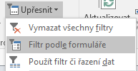

Tato verze filtrů pracuje tak, že načte z tabulky jedinečné záznamy pro každý sloupec a nabídne je ve formě rozbalovacího pole uživateli k výběru. Je možné vybrat filtr pro jeden sloupec, nebo jich kombinovat více. V tom případě se zobrazí pouze ty hodnoty, které splňují shodu **u všech** požadovaných sloupců (**logický součin AND**). Ve spodní části se zobrazí nabídka , kde je možné aplikovat více požadavků na jeden sloupec (např. zobraz zákazníky z Mexica a Japonska, nebo více filtrů na více sloupců. Mezi kartami Hledat a Nebo je pak nastaven **logický součet OR.**

**Rozšířený filtr či řazení**

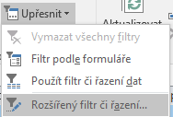

Pokud chcete provádět složitější varianty filtrů, je možné zvolit rozšířený filtr z nabídky filtrů. Rozšířený filtr je do **značné míry stejný, jako dotazy**, které probereme později. Do spodní vodorovné lišty je možné přetáhnout kterékoliv sloupce z dané tabulky a nastavit jim následně řazení (pokud chceme) a především filtrování. V tomto případě můžeme využívat i řádku nebo, který umožňuje mezi jednotlivými sloupci stanovit logickou vazbu **NEBO (OR)**, místo volby **A (AND)**. Po filtrování se tedy ukážou ty záznamy, které splňují shodu alespoň u jednoho z požadovaných sloupců. Při logické vazbě A by musely splňovat všechny požadované shody.

Protože rozšířené filtry jsou velmi podobné dotazům, je možné je také jako dotazy uložit. Takto uložený dotaz zůstane v databázi pro případné opakované budoucí použití.

Cvičení: otevřete si tabulku Tab_Zakaznici. Pomocí rozšířeného filtru zajistěte, že budou zobrazovány všechny společnosti z USA, a to seřazené vzestupně a k tomu všechny společnosti začínající na písmeno E, ať už pochází z kterékoliv země.

Správné řešení:

